

Richtig Lüften ist wichtig
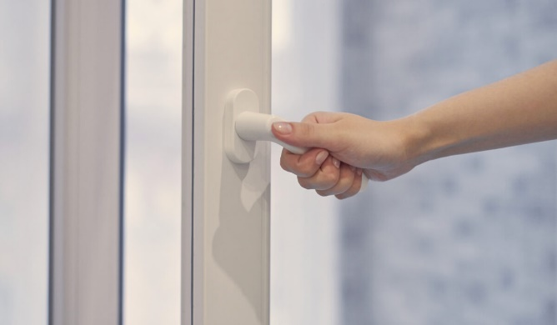
Im Wohnraum entsteht durch das Atmen, Kochen und Ausdünstungen von Möbeln ein Luftcocktail - durch das Lüften sorgen Sie für eine Luftaustausch.
© envato/travelarium
Ohne ausreichendes Lüften in Innenräumen entsteht durch die menschliche Atmung eine hohe Kohlendioxidkonzentration. Ebenso reichern sich Schadstoffe durch Ausdünstungen aus verschiedensten Baumaterialien und Einrichtungsgegenständen die Raumluft an.

Warme Luft nimmt mehr Feuchtigkeit aus der Umgebung auf
Beim Kochen, Bügeln und Wäschetrocknen steigt die Raumtemperatur und die Luftfeuchtigkeit, aber auch durch Zimmerpflanzen reichern die Luft mit Feuchtigkeit an. Und selbst wir Menschen führen der Luft mit jedem Atemzug Feuchtigkeit zu. Ein 4-Personen-Haushalt produziert durch Verdunstungsvorgänge täglich 6–9 Liter Feuchtigkeit in Form von Wasserdampf. Die Feuchtigkeit muss abgeführt werden, da eine zu hohe Luftfeuchtigkeit zu Schimmelproblemen führen kann.

Am besten Querlüften
Führen Sie die feuchte Luft rasch aus dem Wohnraum ab. Ein gekipptes Fenster ist nicht genug! Außerdem geht wertvolle Energie verloren. Der Luftwechsel braucht viel länger als beim Stoßlüften. Außerdem kühlt beim Kippen der Fenster die Wände um das Fenster stark ab, was die Schimmelbildung begünstigt. Die Fenster sollte Sie nur im Sommer kippen.
Am besten lüften Sie mit dem sogenannte Querlüften. Öffnen Sie an zwei gegenüberliegenden Außenwänden die Fenster komplett oder ein Fenster und die gegenüberliegende Tür. Beim Querlüften wird die gesamte Raumluft rasch gegen frische Außenluft ausgewechselt. Die in den Wänden gespeicherte Wärme geht so nicht verloren und hilft den Raum danach wieder zu erwärmen.
In Räumen in den Sie nicht Querlüften können, führen Sie eine Stoßlüftung durch: Öffnen Sie ein Fenster fünf bis zehn Minuten vollständig für den raschen Luftaustausch.

Mehrmals am Tag lüften
Tauschen Sie mindestens alle 2-3 Stunden die gesamte Raumlauft gegen Frischluft aus. Je mehr Personen sich in einem Raum befinden, umso öfters müssen Sie lüften. Als Alternative zum manuellen Lüften gibt es moderne Lüftungsanlagen, die vollautomatisch für den Luftwechsel sorgen.
Weitere Informationen sowie Tipps und Tricks zu einem nachhaltigen Lebensstil finden Sie unter www.wir-leben-nachhaltig.at.

